

ALKÜ Rafet Kayış Mühendislik Fakültesi
. Mühendisliği

STAJ DEFTERİ

Öğrencinin;
Numarası :
Adı ve Soyadı : Yapılan Staj
- Grup Staj 
- Grup Staj
- Grup Staj

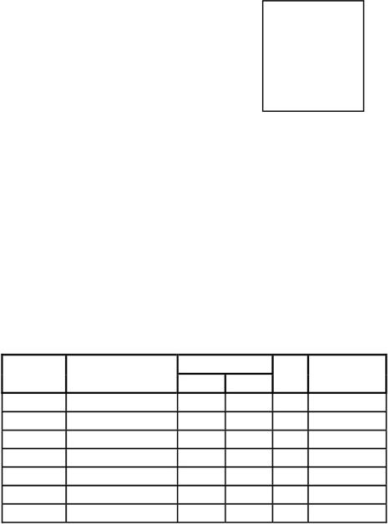

ALKÜ
Rafet Kayış Mühendislik Fakültesi
Fotoğraf

STAJ DEFTERİ

Öğrencinin;
Adı ve Soyadı :..............................................................................................

Numarası :..............................................................................................

Program/Yarıyıl :......................................................................... /..................

STAJ YAPILAN
KURUMUN ADI :..............................................................................................

BÖLÜM YAPILAN İŞ
TARİH
Başlangıç Bitiş
GÜN BÖLÜM SAYISI SORUMLUSU

(Firma Kaşesi/Mührü)


YAPILAN İŞ:

YAPILAN İŞ:

STAJ YAPANIN; İMZASI:

BÖLÜM SORUMLUSUNUN; ADI VE SOYADI:
İMZASI:


İŞ YERİ
KURUMUN ADI :
BÖLÜM :

STAJYER ÖĞRENCİNİN DEĞERLENDİRİLMESİ (İş yeri yetkilileri tarafından doldurulacak)
Staj Değerlendirme Form’unda Staj yapan Öğrenciyi 1: Çok Zayıf. 5: Çok İyi şeklinde notlandırınız.

(Firma Kaşesi/Mührü)

........./........./..................

Tarih

SORUMLUNUN; ADI ve SOYADI:
ÜNVANI :

İMZASI :

